通惠期货研究发展中心
核心观点： 震荡格局或被打破，重点关注3050一线

股指期货日报 2016年5月27日
医药行业
联系人：傅文浩
联系方式：021*68864418
一、股指期货指数走势
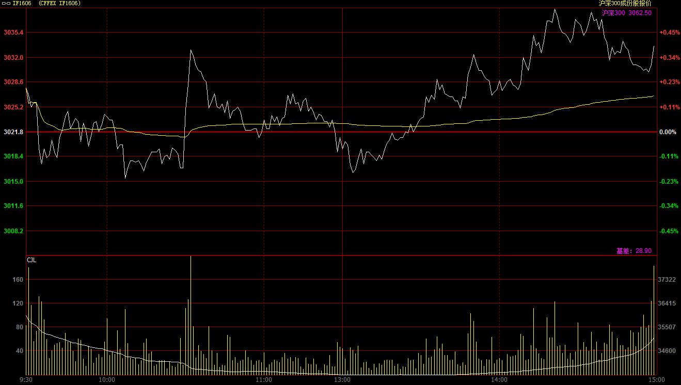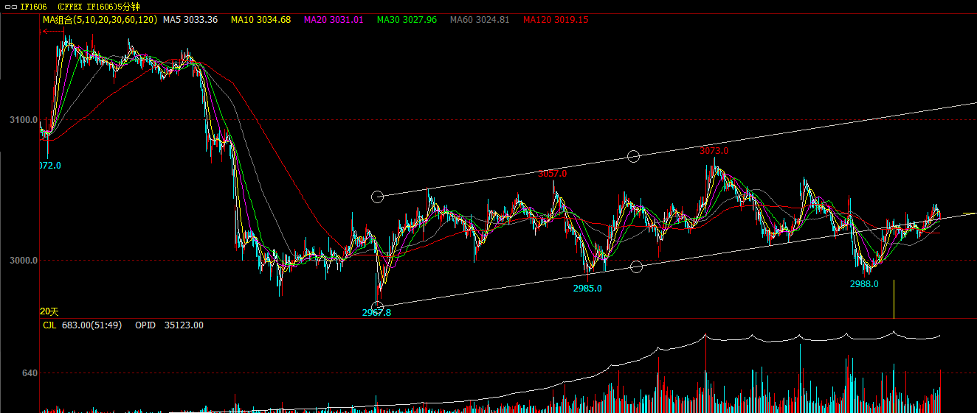
受到隔夜欧美股市连续上涨的提振，今日期指1606合约早盘跳空高开于3027.8点，开盘之后多头获利了结盘离场明显，指数出现明显回落并维持低位震荡；十点以后随着地产股出现异动，期指迅速由跌转升，但追多力量有限指数之后再度震荡回落。午后，在深港通即将公布的利好推动下，期指出现震荡上行态势，指数最高探至3039.8点，尾盘受到期指出现小幅回落但不改上行格局。最终期指主力1606合约报收于3033.6点，较前一交易日上涨11.8点，涨幅0.39%。现货300指数走势略弱于股指期货，最终报收于3062.5点，较前一交易日下跌1.71点，跌幅0.06%。从日K线来看，期指再度收出阳十字星，指数尾盘拉升后，期指收盘站上五日及十日均线；但是近日期指成交量依然低位，成交量较昨日下降明显，短期量能依然难以推升指数。从五分钟K线来看期指似乎勉强走出了2990为底，3010为肩的头肩底格局；同时指数尾盘勉强回到之前上升通道，预计短期指数仍有上行空间，建议关注头肩底颈线3050一线压力，突破则宣告头肩底格局形成，可追多。
名称 | 收盘价 | 涨跌 | 涨跌幅 | 成交量 | 持仓量
沪深300 | 3,062.50 | -1.71 | -0.06 | 6046875000
期指1606合约 | 3033.6 | 11.8 | 0.39 | 12231 | 35123
二、股指期货期现价差
 | 期货价格 | 现货价格 | 前一交易日价差 | 今日期现价差 | 较前一交易日变化
IF1606 | 3033.6 | 3062.58 | -38.21 | -28.9 | 9.31

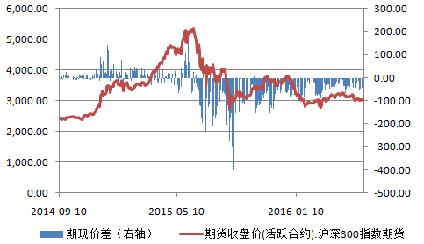
截止到今日收盘，期指主力1606合约贴水现货300指数28.9点，贴水幅度较昨日收窄9.31点。在昨日V型反转以及今日震荡走高的背景下，市场投资者情绪出现一定好转；但此主力合约对于现货300指数的贴水幅度依然维持在70点上方，可见投资者对于远期依然较为悲观。

三、结论
今日盘中市场传闻深港通或于近期宣布并于7月1日开通，受此影响期指以及现货指数午后纷纷上涨；但之后港交所的迅速辟谣使得指数上涨趋势受阻。同时午后央行也发表声明将坚持市场化改革方向，增强人民币汇率的双向浮动弹性，我们猜测这一声明的公布或预示短期人民币汇率将由跌转升，同时美联储推六月加息或推迟。综合来看，港交所对于传闻迅速辟谣，难改深港通已进入倒计时，但这一消息是否能否真正提振市场，我们仍保持谨慎态度。相反，我们认为央行的声明或在下周打破多空当前的平衡，在当前多空成交低迷的背景下，一个微小预期的转变或产生巨大的能量。预计下周期指短期或有反弹，重点关注3050一线压力，突破确认后可做多。

免责声明：本报告中的信息均来源于已公开的资料，我公司对这些信息的准确性及完整性不作任何保证，不保证该信息未经任何更新，也不保证本公司做出的任何建议不会发生任何变更。在任何情况下，报告中的信息或所表达的意见并不构成所述品种买卖的出价或询价。本报告版权归通惠期货研究发展中心所有。未获得通惠期货研究发展中心书面授权，任何人不得对本报告进行任何形式的发布、复制。如引用、刊发，需注明出处为“通惠期货发展研究中心”，且不得对本报告进行有悖原意的删节和修改。

